电学压轴题选择题
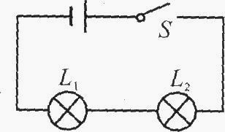
1.某实验小组在做“探究串联电路的电压规律”实验时，连好了如图所示的电路.闭合开关S 后发现L₂正常发光，L₁只能微弱发光。以下对于这一现象产生的原因分析中.合理的是
A.灯L₁发生断路
B.由于灯L₁的电阻较大，实际功率较小
C.灯L₁发生短路
D.由于灯L₁电阻较小.其实际功率较小
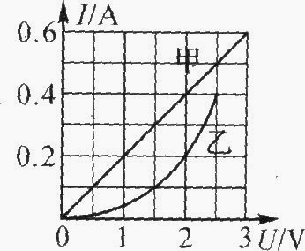
2.如图所示是电阻甲和乙的U～I图象，下列说法中正确的是( )
A.电阻甲和乙都是阻值不变的电阻
B.当乙两端电压为2V时，R_{乙}=5Ω
C.甲、乙串联在电路中，当电路电流为O.2A时，电源电压为2V
D.甲、乙并联在电路中，当电源电压为2V时，电路总功率为1.2W

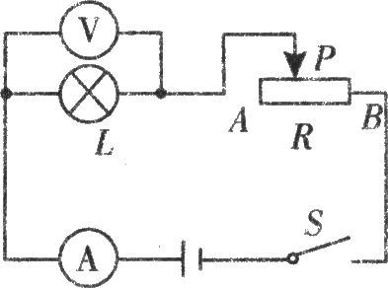
3.小华同学在“测定小灯泡的功率”实验中。所用电源电压为4.5V、7.5V和9V中的一个。滑幼变阻器上标有“20Ω2A”字样，小灯泡标有“4.5V”字样.估汁小灯泡的额定功率小于l.5W。他按如图所示电路连接好电路后，按正确的实验步骤开展实验。当小灯泡正常发光时，变阻器的滑片P恰好在中点上(即连入电路的电阻为lOΩ)。有关此实验的说法中正确的是( )
A.小灯泡正常发光时，变阻器消耗的电功率是0.9W
B.实验中所用电源的电压是9V，小灯泡正常发光时通过的电流是0.45A
C：.实验中所用电源的电压是4.5V，小灯泡正常发光时通过的电流是0.3A
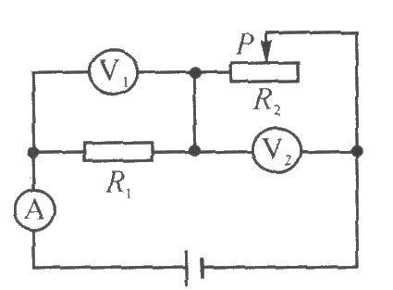
D.通过实验可以知道小灯泡的额定电功率是0.9W

4.在如图所示的电路中，电源电压保持不变，R₁为定值电阻，在滑动变阻器的滑片P从最右端移到中间某个位置时，电压表V₁、V₂的示数分别为U₁、U₂电流表A的示数为，，滑动变阻器连入电路中的电阻为R₂，三个电表的示数分别变化了△U₁、△U₂、△I，。在以下四个表达式中，不正确的是 ( )
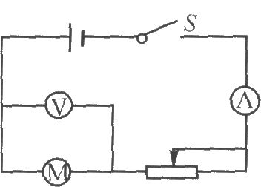
5.在研究微型电动机的性能时，应用如图所示是电路。当调节滑动变阻器R使电动机停止转动时，电流表和电压表的示数分别为0.50A和2.0V，重新调节R使电动机恢复正常运转.此时电流表和电压表的示数分别为2.0A和24.0V，则这台电动机正常运转时的输出机械功率为( )
A.32 W B.44 W C.47 W D.48 W
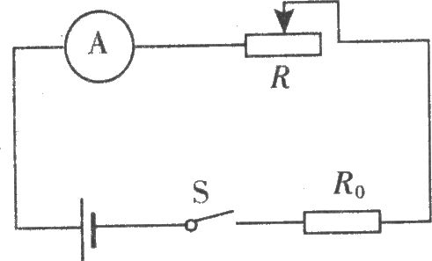
6.如图所示，电源电压不变，R为0～20Ω的滑动变阻器，.R0为防止短路的定值电阻，当变阻器的接人电阻为lOΩ时，电流表的示数为0.4A。在改变R的接入电阻的过程中，记录到电流表的示数分别为0.38A，0.48A，0.50A，0.52A。当变阻器接入电阻为8Ω时.对应的电流值可能是 ( )
A.O.38A B.0.48A C.0.50A D.0.52A

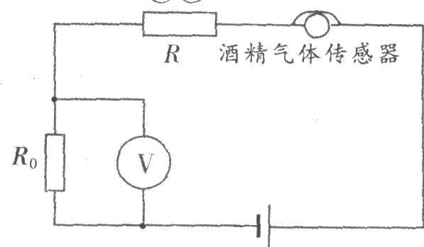
7.酒精测试仪用于对机动车驾驶人员及其他严禁酒后作业人员的现场检测。该仪器上有一种二氧化锡半导体型酒精气体传感器，传感器上的电阻随酒精气体浓度的变化而变化。在如图所示的电路叶,不同的酒精气体浓度对应着传感器的不同电阻，这样，显示仪表的指针就与酒精气体浓度有了对应关系。如果二氧化锡半导体型酒精气体传感器电阻的倒数与酒精气体的浓度成正比，那么，电压表示数U与酒精气体浓度c之间的对应关系正确的是 ( )
A．U越大，表示c越大，c与U成正比
B．U越大，表示c越大，但是c与U不成正比
C．U越大，表示c越小，c与U成反比
D．U越大，表示c越小，但是C与U不成反比

8.在测量某小科同学做电学实验，通过改变滑动变阻器R。电阻的大小，依次记录的电压表和电流表的读数如下表所示：
电压表读数U／V | 0.60 | 0.70 | 0.80 | 0.90 | 1.00 | 1.10
电流表读数I／A | 0.18 | 0.21 | 0.24 | 0.27 | 0.30 | 0.33

分析表格中实验数据，可推断小明实验时所用的电路可能是 ( )
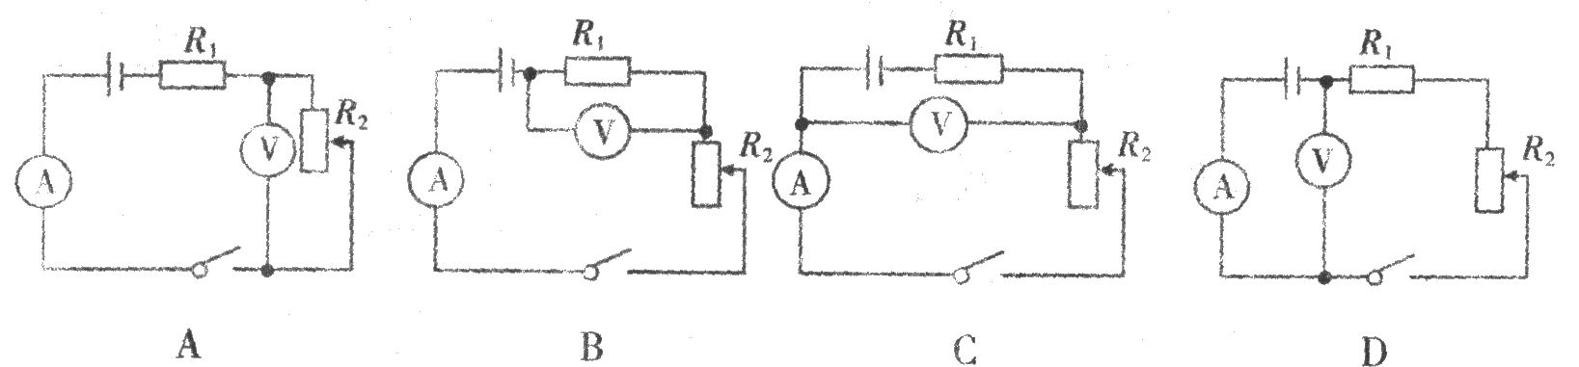

电学实验探究题
1.一定值电阻Rx阻值的实验中，小科同学选定了如图所示的器材进行实验。做完实验后，小科发现自己把测量得到的电流值都写在了草稿纸上而忘记填入记录表格中。
实验次数 | 1 | 2 | 3 | 4 | 5
电压U/V | 0.5 | 1.0 | l．5 | 2．O | 2.5
电流I/A
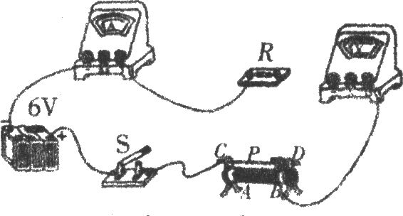
草稿纸
0.l0 0.30 0.18
0.42 0.50
(1)根据实验所需电路，用笔画线代替导线完成图中的实物连接；
(2)若要你帮助小科同学把记录在草稿纸上的电流值对应填人表格中，你所依据的物理规律是 ；
(3)根据测量数据计算该定值电阻的阻值为 Ω保留l位小数)。

2．一个额定电压是3．6V的小灯泡，估计它的额定功率为0．8W左右。小明想测定这个小灯泡 的额定功率．实验室中有如下器材：
电流表、电压表、开关、电源(电压为6V)各一个，三个规格为“lOΩ lA”、“15Ω 1．5A”、 “50Ω 2A”的滑动变阻器，导线若干。
(1)小明设计了如下图左所示电路图，通过分析你认为小明应选用规格为 的滑动变阻器。
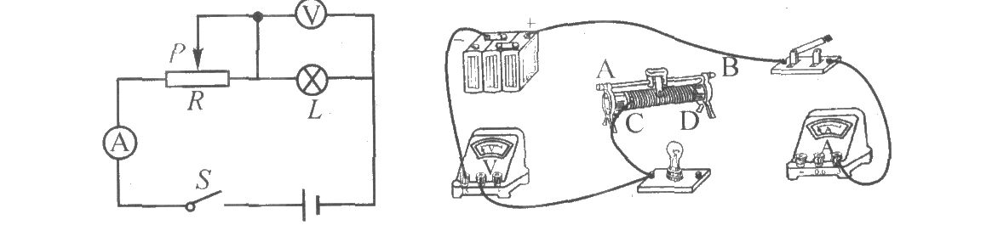
（2)实验时小明发现电压表大量程挡已损坏，只有小量程挡可以正常使用，无法按常规方 法进行实验。小明存不改变器材的情况下，重新设计出测定小灯泡额定功率的方法，小明的方法如图右．已连接了部分电路。，
①请你用笔画线代替导线，帮小明将电路连接完整，使实验得以继续。
②此时要测得小灯泡的额定功率，应使得电压表示数为 V。
(3)小明正确选择了滑动变阻器，按新方法连接完整电路后，闭合开关，发现灯泡发光较 暗．电流表有示数，任意移动滑动变阻器的滑片，电压表示数不变(示数不为电源电压，且大于3V)。具体原因是 。

3.小科用如图甲所示的电路做测电阻实验时，闭合开关后，发现电压表指针向左偏转。
小科思考后，只改动了一根导线的连接，就完成了实验。
(1)请在小科改动的导线上标上“×”，并画出改动后的连线情况；
(2)实验后，小科根据电流表和电压表示数，画出如图乙所示的曲线，则待测电阻的阻值
为 Ω。
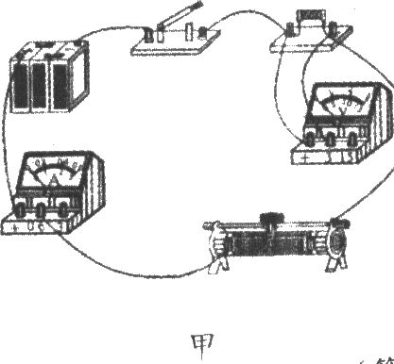
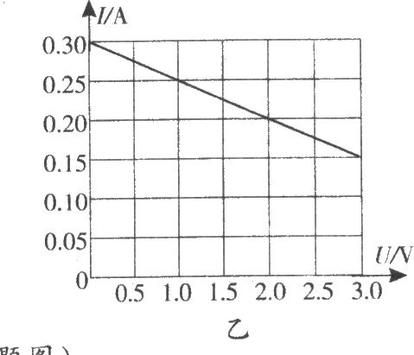

小芳同学在探究“决定导体电阻大小的因素’’时，作出了如下猜想：
猜想①：在温度不变时，导体的电阻与导体的材料有关：
猜想②：在温度不变时，导体的电阻与导体的长度有关：
猜想③：在温度不变时，导体的电阻与导体的横截面积有关。
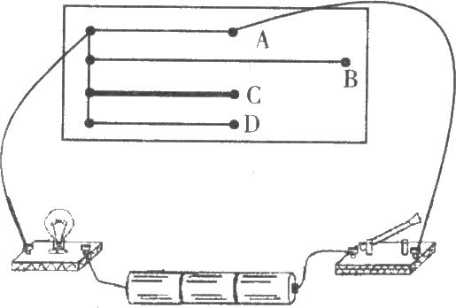
供她选择的导体如下表所示：
序号 | 材料 | 长度／m | 横截面积／mm2
A | 镍铬合佥 | 0.8 | 0.5
B | 镍铬合金 | 1.2 | 0.5
C | 镍铬合金 | 0.8 | l
D | 锰铜 | 0.8 | 0.5
如图所示是小芳连接的电路，当连接不同的导体时小灯泡亮度会发生变化。
(1)在实验时小芳是根据 来判断所接导体的电阻大小的：
(2)要验证猜想①，小芳同学应选择的两段导体是 ；
(3)选择A、c导体进行实验可以验证猜想 ．

4.某实验小组探究一种热敏电阻的阻值随温度变化的规律。设计的实验装置如图甲．实验的主要步骤：
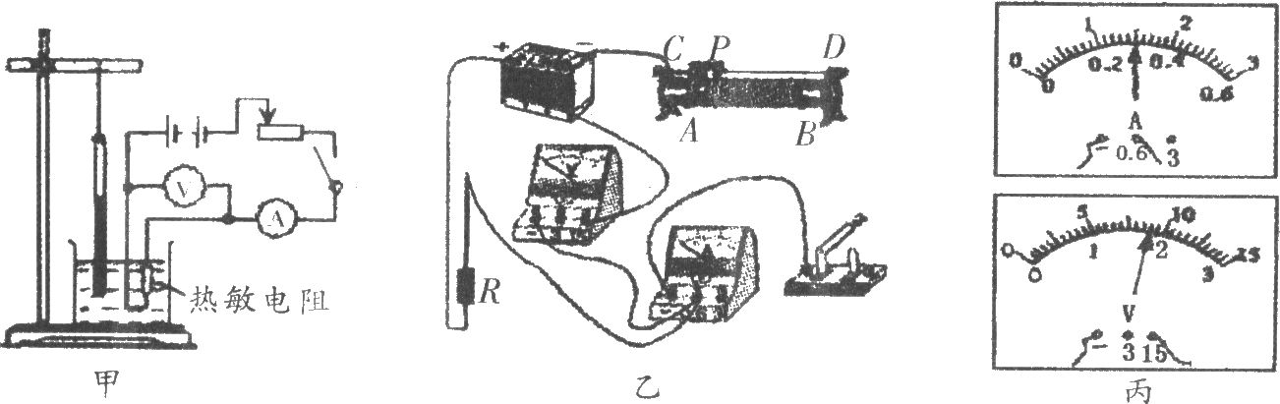
①在烧杯中加入适量冷水'正确连接电路，闭合开关，测量电阻R两端的电压和通过的电流，断开开关。将根据电流表、电压表示数计算的电阻值和温度计的示数填入表中。②在烧杯中添加少量热水，闭合开关，测量电阻R两端的电压和通过的电流，断开开关。将根据电流表、电压表示数计算的电阻值和温度计示数填入表中。③重复②的操作若干次，测得多组数据。
(1)请用笔画线代替导线，按图甲中的电路图将图乙连接完整；
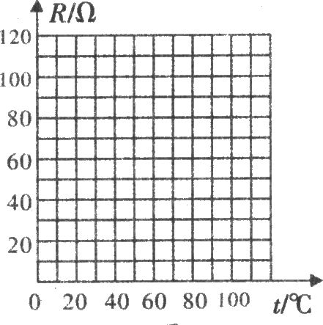
（2）实验测得的几组数据如下表：
实验次数 | l | 2 | 3 | 4 | 5
电阻R/Ω | 110 | 61 | 45 | 35
温度t/ | 20 | 50 | 68 | 80 | 90
图丙是第5次实验中电流表和电压表的示数，请计算电阻 R的值，并填入表中；
(3)请在图丁坐标中画出R—t的关系曲线；
(4)由曲线得到该热敏电阻阻值与温度的关系是 。

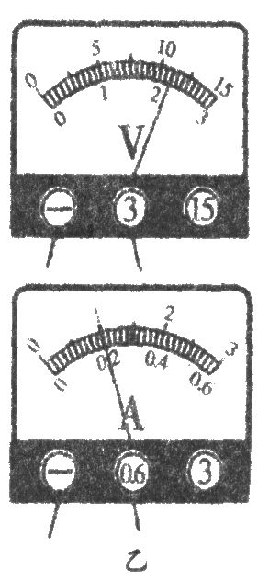
5.在学习了电功率后，小科和小明同学在实验室做“测小灯泡实际功率”的实验。细心的小科发现l个标有“2.2V 0.55W”的小灯泡的玻璃内壁较比其他相同型号的灯泡黑。内壁变黑的小灯泡在额定电压下的功率是否与铭牌上相符呢?他俩各执一词。
小科认为：内壁变黑的小灯泡在额定电压下的实际功率比铭牌上小。
小明认为：内壁变黑的小灯泡在额定电压下的实际功率比铭牌上大。
于是他们设计了下面的实验开始探究：
(1)在图甲中，清你帮小科和小明将电压表正确连入电路，完成电路的连接。
(2)检查无误后，闭合开关进行实验。，， ’ ’
(3)在实验中测得小灯泡两端的电压和通过小灯泡的电流如图乙所示，可求出小灯泡的功率为 W。由此可知 的猜想是正确的。
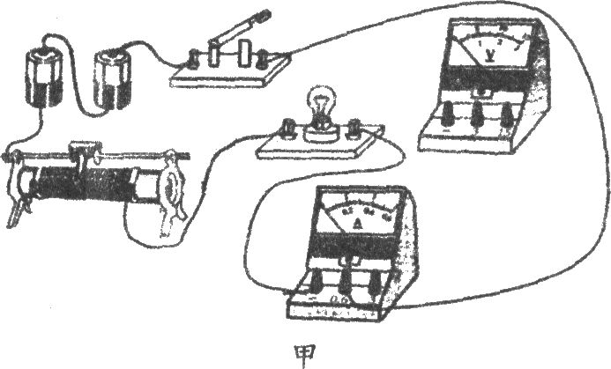

电学综合计算题
1.磁场的强弱可用磁感应强度(B)来表示，单位为特(T)。某些材料的电阻随磁场增强而增大的现象称为磁阻效应，利用这种效应可以测量该感应强度。某磁敏电阻R_{B}在室温下的R_{B}-B的特性曲线如图甲所示，小科将它接人电源电压恒为3V的电路．如图乙所示。
(1)把R_{B}放入无外加磁场处时，它的阻值多大?此时电流表读数为l5mA，滑动变阻器 R`接入电路的阻值为多大?
(2)保持(1)中滑动变阻器R`接人电路的阻值不变，当把R_{B}放入某磁场处，电流表示数为8.6mA，此时R_{B}的阻值为多大?对应的磁感应强度为名大?
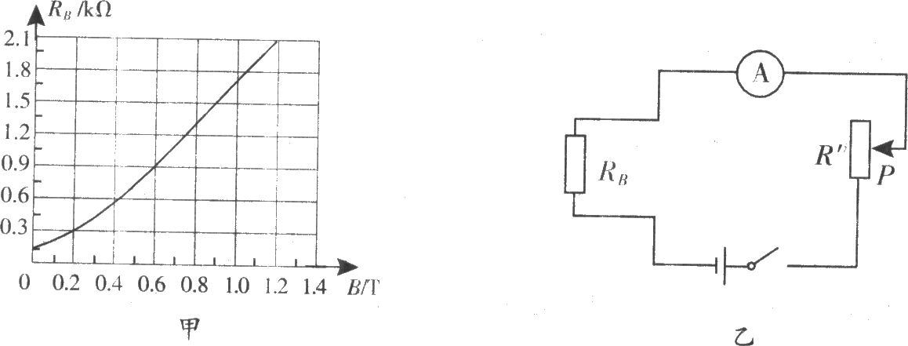
2.某科技兴趣小组制作了一艘小潜水艇。为了测定该潜水艇的下潜深度，他们设计了如图甲所示的电路，其中电源电压U为12V；R₀是阻值为20Ω的定值电阻；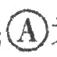为深度表，其实质是一只量程为0—100mA的电流表；R是一种压力传感器，它用于感应压力的受力面积为60cm²，且所能承受的压力足够大，其阻值R随压力F变化的关系如图乙所示。已知水的密度为1.0 x10³kg／m³，g取10N／kg。问：
(1)当该潜水艇浮在水面(压力传感器未浸入水中)时，电路中的电流多大?
(2)当潜水艇到达图甲电路所能测量的最大深度时，压力感受器R所承受的压力为多大?
(3)在不更换压力传感器的情况下，为了增大图甲电路所能测量的最大深度，应对该电路进行怎样的改进?(写出一种方法即可) 。
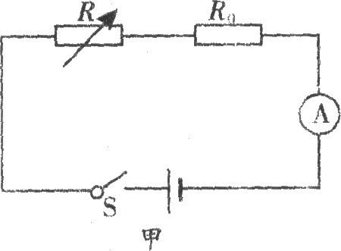
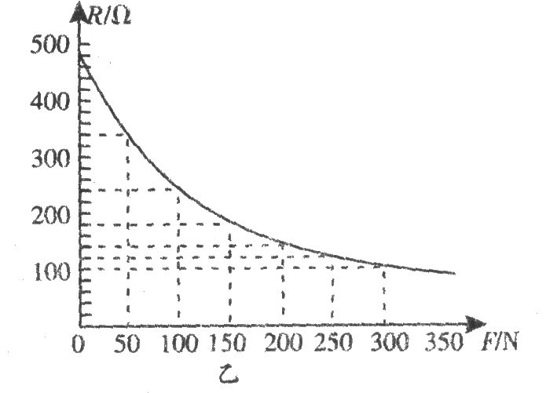

3.光敏电阻的阻值随光照射的强弱而改变。“光强”是表示光的强弱程度的物理量，照射光越强，光强越大，光强符号用E表示，国际单位为坎德拉(cd)。实验测得光敏电阻的阻值R与光强E间的关系如图甲所示。根据图解答下列问题：
(1)光敏电阻随光强的变化关系是 。
(2)将光敏电阻R、定值电阻R₀、电流表、开关和电源连接成如图乙所示电路。闭合开关，逐渐增大光敏电阻的光照强度，那么 。
(填正确答案的序号)
①电流表的读数增大．光敏电阻两端的电压也增大
②电流表的读数增大．但光敏电阻两端的电压减小
③电流表的读数减小，但光敏电阻两端的电压增大
④电流表的读数减小，光敏电阻两端的电压也减小
(3)在如图乙所示电路中，电源电压为6V，当光照强度为4．5cd时，电流表的读数为O．5 A。试求定值电阻R₀的阻值。
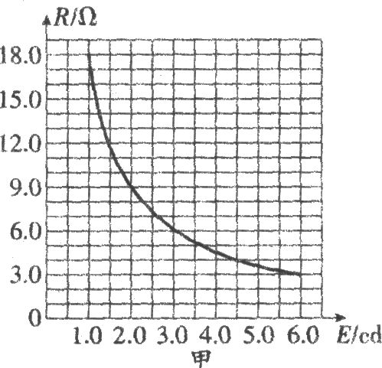
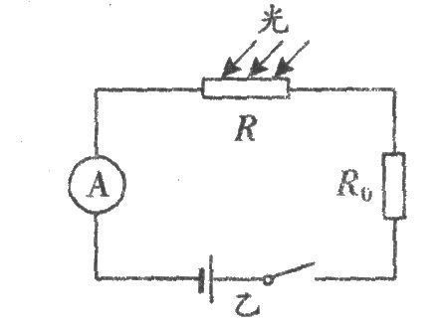

4.现有两个电阻R和R。,R为标准电阻(阻值不变)，R。的阻值会随温度的升高而减小。它们的电流随电压的变化曲线如图甲所示。小明将两个电阻连接成如图乙所示的电路进行实验研究，实验过程中电源电压保持不变。
(1)据图甲可知，标准电阻R的阻值是多少?
(2)实验过程中，当R。的温度升高时，电压表的示数会如何改变?
(3)实验过程中，当电压表的示数为4V时，电阻R。消耗的电功率是多少?
